Ярославский государственный университет им. П.Г. Демидова
Исторический факультет
Лаборатория «Россия и Европа:
сравнительное изучение доиндустриальных обществ»

Государственный университет просвещения

Ярославское региональное отделение
Российского общества историков-архивистов

Программа
Всероссийской научной конференции
Профессор Клара Ивановна Юрчук:
ученый, педагог, личность.
К 90-летию со дня рождения

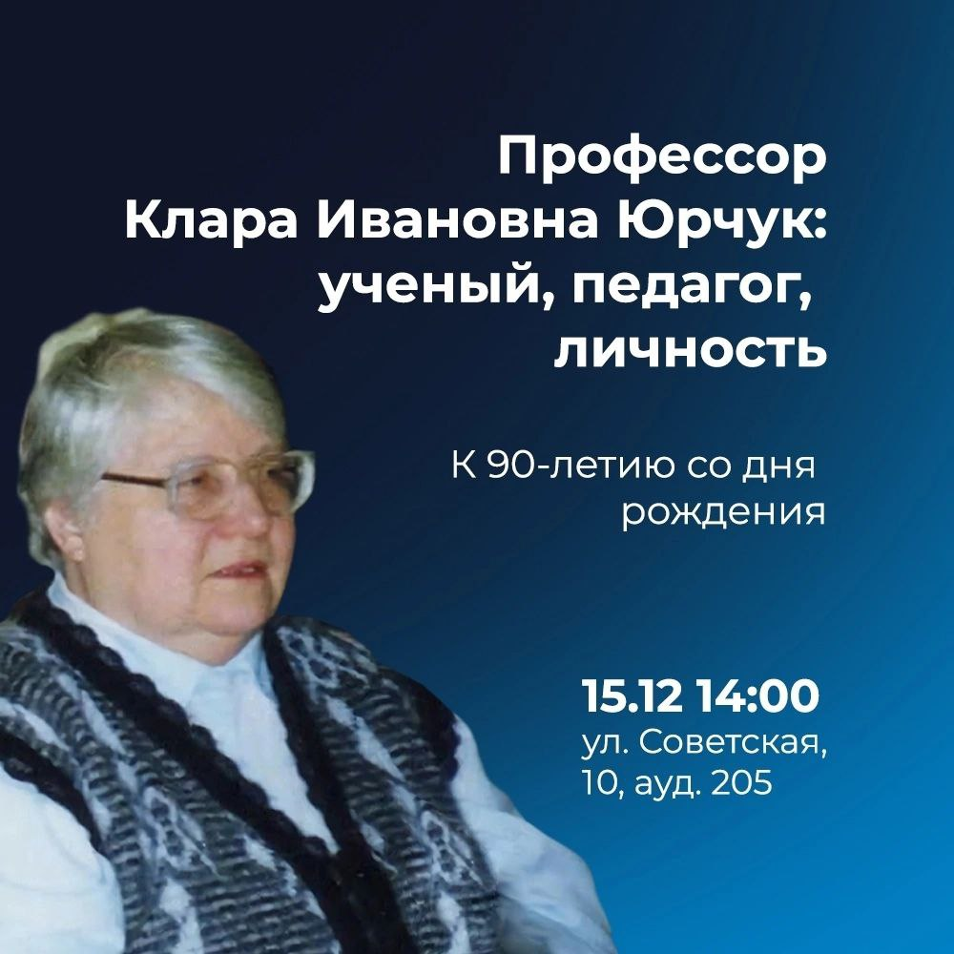

Ярославль – 2023

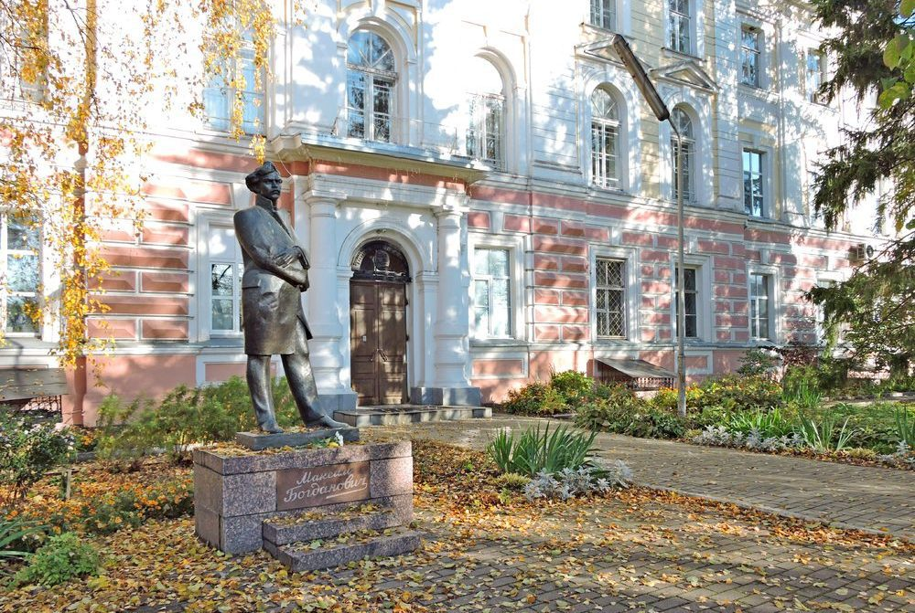
Ярославский государственный университет им. П.Г. Демидова
главный корпус

Ярославский государственный университет им. П.Г. Демидова

Исторический факультет

Лаборатория «Россия и Европа:
сравнительное изучение доиндустриальных обществ»

Государственный университет просвещения

Ярославское региональное отделение
Российского общества историков-архивистов

В рамках программы «Приоритет 2030»

Программа
Всероссийской научной конференции
Профессор Клара Ивановна Юрчук:
ученый, педагог, личность.
К 90-летию со дня рождения

Программа

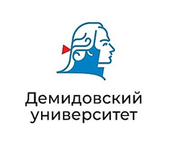
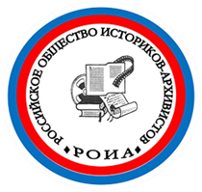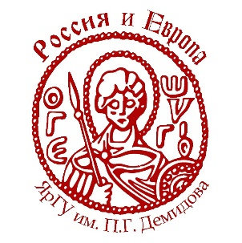

15 декабря 2023 года
Ярославль

15 декабря
Место проведения:
Исторический факультет ЯрГУ им. П.Г. Демидова
г. Ярославль, ул. Советская, 10, ауд. 205
13.30 – 14.00 – регистрация участников
Начало работы в 14.00
Открытие конференции
Председатель - Иерусалимский Юрий Юрьевич, заведующий кафедрой отечественной средневековой и новой истории
Ярославского государственного университета им. П.Г. Демидова (ЯрГУ),
доктор исторических наук, профессор.

Приветственное слово декана исторического факультета ЯрГУ, кандидата ист. наук, доцента Фролова Романа Михайловича

Доклады

- Иерусалимский Юрий Юрьевич – доктор исторических наук, профессор, заведующий кафедрой отечественной средневековой и новой истории ЯрГУ им. П.Г. Демидова, научный руководитель лаборатории военной истории, председатель Ярославского регионального отделения Российского общества историков-архивистов, почетный работник высшего профессионального образования Российской Федерации
Роль К.И. Юрчук в создании исторической школы Демидовского университета: исследования по истории Российской империи
от Петра I до Александра II
(Исследование выполнено при поддержки проекта Минобрнауки России
№ FENZ-2023-0007)

- Борисова Алина Владимировна – кандидат исторических наук,
доцент кафедры отечественной средневековой и новой истории ЯрГУ
им. П.Г. Демидова

Профессор К.И. Юрчук: страницы биографии

- Дашковская Ольга Дмитриевна – кандидат исторических наук,
доцент кафедры регионоведения и туризма ЯрГУ им. П.Г. Демидова

Видеоинтервью как источник о деятельности К.И. Юрчук

- Марасанова Виктория Михайловна – доктор исторических наук,
профессор, заведующий кафедрой рекламы и связей с общественностью ЯрГУ им. П.Г. Демидова

Слово благодарности К.И. Юрчук:
от первой курсовой до рецензии на докторскую

- Кошкидько Владимир Григорьевич – доктор исторических наук, профессор, заведующий кафедрой регионального и муниципального управления факультета государственного управления Московского государственного университета им. М.В. Ломоносова,
заслуженный профессор Московского университета

Мой преподаватель в ЯрГУ Клара Ивановна Юрчук

- Амплеева Татьяна Юрьевна – доктор юридических наук, кандидат исторических наук, профессор кафедры государственного регулирования Московского государственного института международных отношений (университет) МИД Российской Федерации (МГИМО)

К.И. Юрчук и ее вклад в изучение истории
промышленного предпринимательства в
Российской империи XVIII – XIX вв.

- Сараева Елена Леонидовна – доктор исторических наук, доцент кафедры отечественной истории Ярославского государственного университета им. К.Д. Ушинского
Проф. К.И. Юрчук в кругу учеников и коллег

- Александров Николай Михайлович – кандидат исторических наук,
доцент кафедры новейшей отечественной истории ЯрГУ
им. П.Г. Демидова
К.И. Юрчук – мой первый лектор по курсу Истории СССР в ЯрГУ

8. Смирнова Юлия Борисовна – кандидат исторических наук, доцент кафедры отечественной средневековой и новой истории ЯрГУ
им. П.Г. Демидова

Российское законодательство XVIII – начала XIX в.
о предпринимательской деятельности дворян

9. Саблина Анна Александровна – кандидат исторических наук, организатор мероприятий Музея им. В.Ю. Орлова

Учебное пособие К.И. Юрчук
«Помещичье винокурение Ярославской губернии в XIX в.»
в исследовательской работе студентов-историков

10. Морозов Александр Геннадьевич – кандидат исторических наук, зам. директора ГМЗ «Ростовский кремль» по научной работе
Контракты винокуренных мастеров
в маклерских книгах Ростова конца XVIII – начала XIX в.

Регламент выступлений – до 10 мин.

Для заметок:

Ярославский государственный университет им. П.Г. Демидова

Исторический факультет

Лаборатория «Россия и Европа:
сравнительное изучение доиндустриальных обществ»

Государственный университет просвещения

Ярославское региональное отделение
Российского общества историков-архивистов

150003, г. Ярославль, ул. Советская, д. 14
Телефон: +7 (4852) 79 – 77 – 02
Электронная почта: rectorat@uniyar.ac.ru
Сайт: www.uniyar.ac.ru

